

CHI CỤC AN TOÀN THỰC PHẨM

**HỆ THỐNG QUẢN LÝ AN TOÀN THỰC PHẨM CHI CỤC**

**TÀI LIỆU HƯỚNG DẪN SỬ DỤNG**

***Dành cho bộ phận kế toán***

**Hà Nội, Ngày 15/11/2018**

**MỤC LỤC**

**1. Đăng nhập – Đổi mật khẩu 2**

**1.1. Đăng nhập 2**

**1.2. Đổi mật khẩu 4**

**2. Hướng dẫn thao tác xác nhận thanh toán bằng chuyển khoản 5**

**2.1. Hiển thị danh sách các thủ tục và trạng thái của các hồ sơ 5**

**2.2. Xác nhận thanh toán 7**

**2.3. Xem thanh toán 8**

**2.3. Tìm kiếm hồ sơ 10**

# 1. Đăng nhập – Đổi mật khẩu

## 1.1. Đăng nhập

Bước 1: Truy cập vào đường link hệ thống

Bước 2: Tại trang chủ hệ thống, nhấn chọn “Đăng nhập”

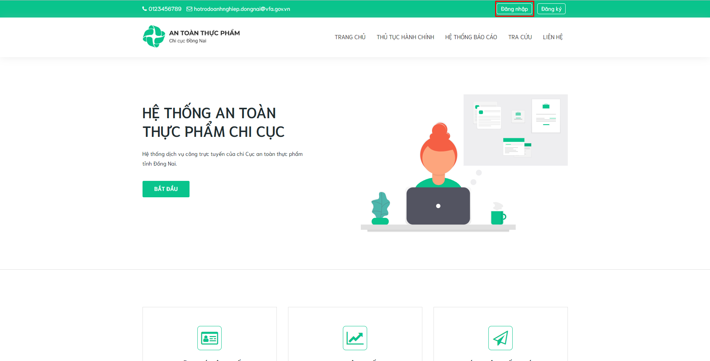

Bước 3: Nhập đầy đủ thông tin của bộ phận kế toán: Tên người dùng/ email, mật khẩu

đã được cấp bởi quản trị viên

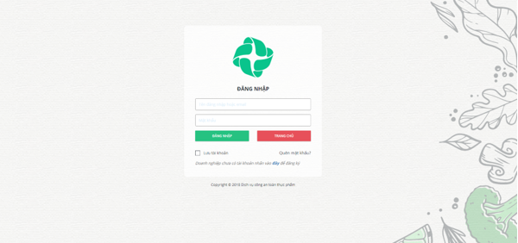

Bước 4: Nhấp vào nút “Đăng nhập” để truy cập vào hệ thống

## 1.2. Đổi mật khẩu

Điều kiện: Đăng nhập thành công vào hệ thống bằng tài khoản của kế toán.

Bước 1: Kích vào biểu tượng đại diện trên góc phải phía trên màn hình và chọn nút Đổi mật khẩu

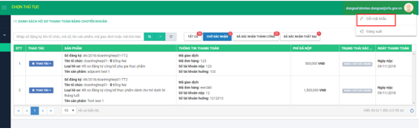

Bước 2: Màn hình đổi mật khẩu hiển thị tiến hành nhập đầy đủ các thông tin :

+ Mật khẩu hiện tại

+ Mật khẩu mới

+ Xác nhận mật khẩu mới

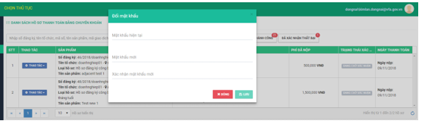

Bước 3: Kích nút  => Hệ thống thông báo ‘Lưu thành công’ đồng thời tự động chuyển hướng về màn hình đăng xuất.

# 2. Hướng dẫn thao tác xác nhận thanh toán bằng chuyển khoản

## 2.1. Hiển thị danh sách các thủ tục và trạng thái của các hồ sơ

Bước 1: Đăng nhập thành công vào hệ thống bằng tài khoản của kế toán

Bước 2: Nhấp vào menu “Thủ tục hành chính” tại tab bar phía bên trái màn hình, sau đó chọn submenu “Danh sách thủ tục” => Danh sách các thủ tục hành chính hiển thị.

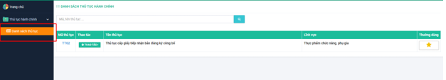

Tìm kiếm thủ tục bằng cách nhập mã hoặc tên thủ tục vào ô tìm kiếm.

Khi kích vào dấu * thì sẽ thể hiện là các thủ tục thường dùng, thủ tục nào có hồ sơ cần xử lý sẽ được hiển thị lên khi kích vào màn hình trang chủ.

Tại trang chủ, kích nút => Danh sách các thủ tục hành chính cũng hiển thị ra.

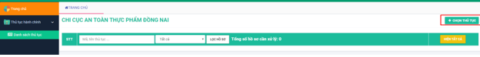

Kích nút **Hiện tất cả** => Tất cả các thủ tục hành chính hiển thị

Kích nút **Chỉ hiện xử lý** => Chỉ hiện các thủ tục được tích dấu nút * thường dùng khi có hồ sơ cần xử lý

Bước 3: Nhập TT02 vào ô tìm kiếm.

Hiển thị TT02. Kích chọn “Thao tác” và nhấp vào tùy chọn “Xác nhận thanh toán”

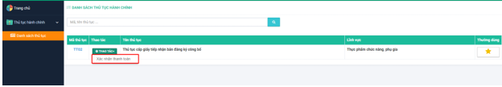

Hiển thị danh sách hồ sơ thanh toán bằng chuyển khoản bao gồm các mục:

+ Tất cả

+ Chờ xác nhận

+ Đã xác nhận thành công

+ Đã xác nhận thất bại

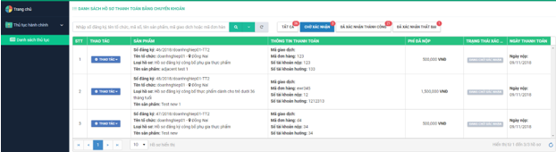

**Giải thích về các trạng thái:**

+ Chờ xác nhận: Hồ sơ được doanh nghiệp thanh toán bằng hình thức chuyển khoản sẽ được gửi cho bộ phận kế toán xác nhận.

+ Đã xác nhận thành công: Hồ sơ được kế toán xác nhận hợp lệ, hồ sơ sẽ được gửi đến cho bộ phận một cửa phân công đến phòng ban.

+ Đã xác nhận thất bại: Hồ sơ được kế toán xác nhận thất bại sẽ được gửi trả lại cho DN có kèm theo lý do vì sao thanh toán không hợp lệ.

## 2.2. Xác nhận thanh toán

Điều kiện: Đăng nhập thành công vào hệ thống bằng tài khoản của kế toán.

Bước 1: Vào menu Thủ tục hành chính, chọn submenu Danh sách thủ tục

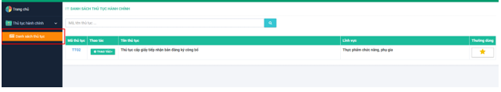

Bước 2: Chọn TT02 và ấn Thao tác chọn ‘Xác nhận thanh toán’

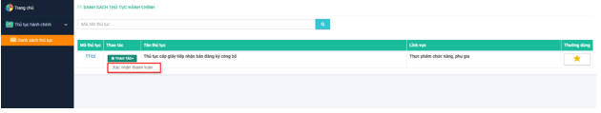

**Hoặc** kích chuột vào trang chủ => Hiển thị hồ sơ cần xử lý, chọn đến nút ‘Xác nhận thanh toán’

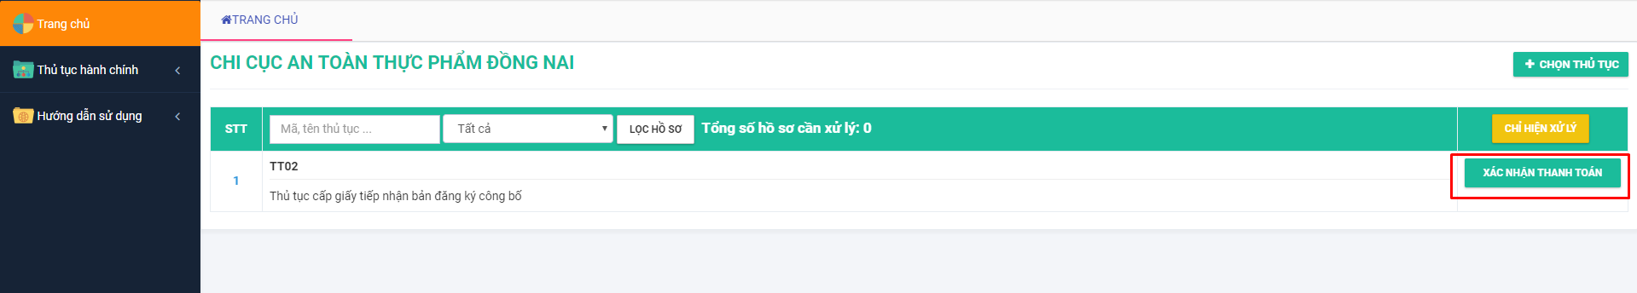

Bước 3: Màn hình danh sách hồ sơ thanh toán bằng chuyển khoản hiển thị, mặc định hiển thị ở mục Chờ xác nhận. Chọn hồ sơ, ấn nút Thao tác và chọn ‘Xác nhận thanh toán’

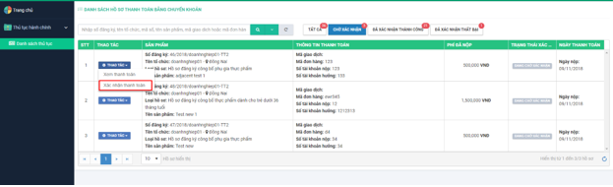

Bước 4: Màn hình xác nhận thanh toán hiển thị: Tiến hành chọn các ô check

+ Thanh toán hợp lệ

+ Hoặc thanh toán không hợp lệ, yêu cầu phải nhập lý do không hợp lệ

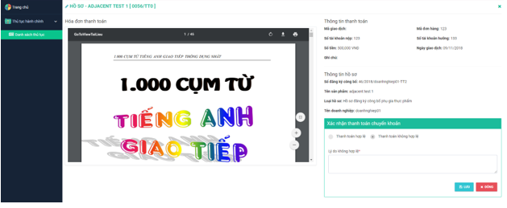

Bước 5: Ấn nút 

Hồ sơ được chuyển sang mục Đã xác nhận thành công nếu hợp lệ.

Hồ sơ được chuyển sang mục Đã xác nhận thất bại nếu không hợp lệ.

## 2.3. Xem thanh toán

Điều kiện: Đăng nhập thành công vào hệ thống bằng tài khoản của kế toán

Bước 1: Vào menu Thủ tục hành chính, chọn submenu Danh sách thủ tục

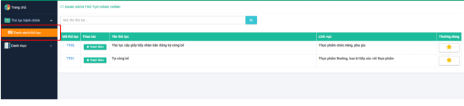

Bước 2: Chọn TT02 và ấn Thao tác chọn ‘Xác nhận thanh toán’

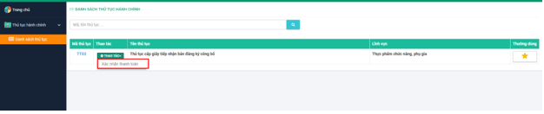

**Hoặc** kích chuột vào trang chủ => Hiển thị hồ sơ cần xử lý, chọn đến nút ‘Xác nhận thanh toán’



Bước 3: Màn hình danh sách hồ sơ thanh toán bằng chuyển khoản hiển thị, chọn mục:

+ Tất cả

+ Chờ xác nhận

+ Đã xác nhận thành công

+ Đã xác nhận thất bại

Chọn hồ sơ cần xem thanh toán ( ví dụ ở mục Đã xác nhận thất bại) ấn nút Thao tác và chọn ‘Xem thanh toán’

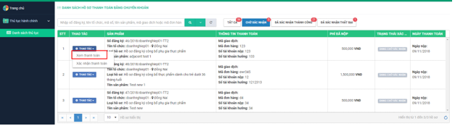

Bước 4: Màn hình xem thanh toán hiển thị đầy đủ các thông tin và trạng thái giao dịch.

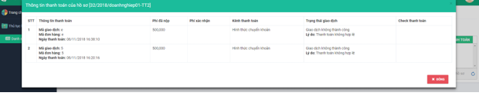

## 2.3. Tìm kiếm hồ sơ

Điều kiện: Đăng nhập thành công vào hệ thống bằng tài khoản của kế toán

Ở tất cả các mục:

+ Tất cả

+ Chờ xác nhận

+ Đã xác nhận thành công

+ Đã xác nhận thất bại

Bước 1: Vào menu Thủ tục hành chính, chọn submenu Danh sách thủ tục

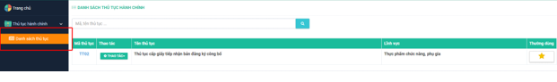

Bước 2: Chọn TT02 và ấn nút Thao tác và chọn ‘Xác nhận thanh toán’

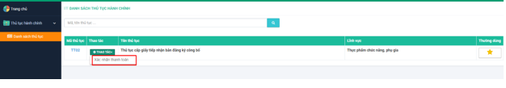

**Hoặc** kích chuột vào trang chủ => Hiển thị hồ sơ cần xử lý, chọn đến nút ‘Xác nhận thanh toán’



Bước 3: Chọn loại hồ sơ bất kỳ. Nhập keyword vào ô tìm kiếm theo các tiêu chí:

+ Số đăng ký

+ Tên tổ chức

+ Mã số thuế

+ Tên sản phẩm

+ Mã giao dịch

+ Mã đơn hàng

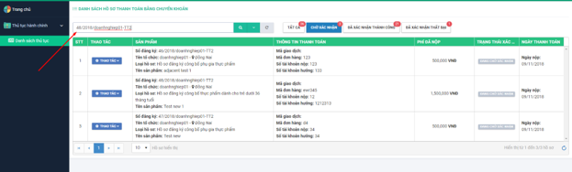

Bước 4: Kích chuột vào biểu tượng  hoặc ấn phím Enter

Bước 5: Kích nút để đặt lại, xóa trắng các tiêu chí tìm kiếm mà kế toán vừa nhập.

***Ngoài ra,*** hệ thống còn cung cấp tính năng tìm kiếm nâng cao. Người dùng kích chuột vào nút 

Hiển thị các tiêu chí tìm kiếm nâng cao theo:

+ Loại hồ sơ

+ Tỉnh/thành phố

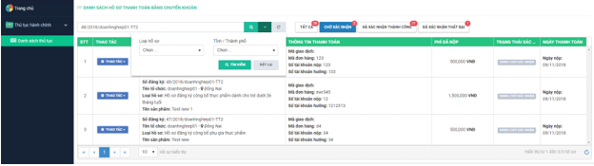

Kế toán có thể tìm kiếm theo các tiêu chí đơn lẻ hoặc kết hợp các tiêu chí lại với nhau, sau đó ấn phím Enter hoặc nhấn nút Tìm kiếm.